Внеклассное мероприятие для 1 – 2 классов "Физкульт-Ура"
( 18 января 2021г. )
Цели:
- Пропаганда здорового образа жизни.
- Развитие личности ребёнка на основе овладения физической культурой.
- Воспитание ответственности и исполнительности.
Инвентарь: обручи, баскетбольные мячи, спортивные скамейки, скакалки, ведра.
Ведущий:
Сегодня на тренировке мы проведем мероприятие, которое определит ваши способности и интересы. Мы начинаем самую весёлую из всех спортивных и самую спортивную из всех весёлых игр – "Физкульт-Ура”! И наш спортзал превращается в весёлый стадион! Участники будут состязаться в меткости, ловкости, смекалке, быстроте!
Ведущий:
Если хочешь стать умелым,
Сильным, ловким, смелым,
Научись любить скакалки,
Обручи и палки.
2.Никогда не унывай,
В цель мячами попадай.
3.Вот здоровья в чём секрет –
Всем друзьям – физкульт-привет!
4.Спорт, ребята, очень нужен,
Мы со спортом очень дружим.
5.Спорт – помощник!
Спорт – здоровье!
Спорт – игра!
Физкульт – ура!

Ведущий:
Мы праздник мира, дружбы открываем.
Спортивный праздник закипит сейчас!
Мы спортом дух и тело развиваем,
Он наполнит силой каждого из вас!
1 конкурс «Ловкий мяч»
Инвентарь: мяч .
У каждого участника мяч, по сигналу одновременно ведем мяч на месте. Кто дольше всех удержит мяч
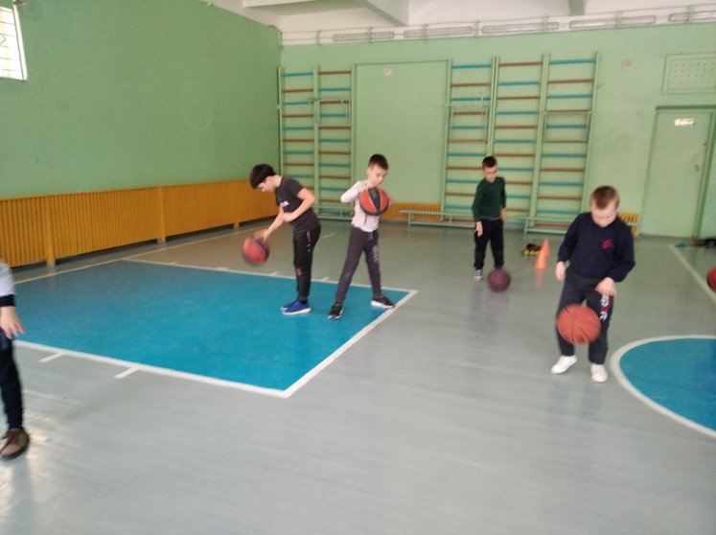
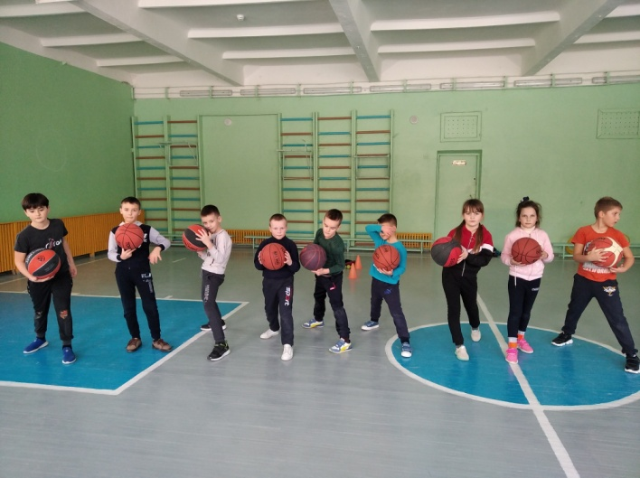

2 эстафета. «Бег по кочкам»

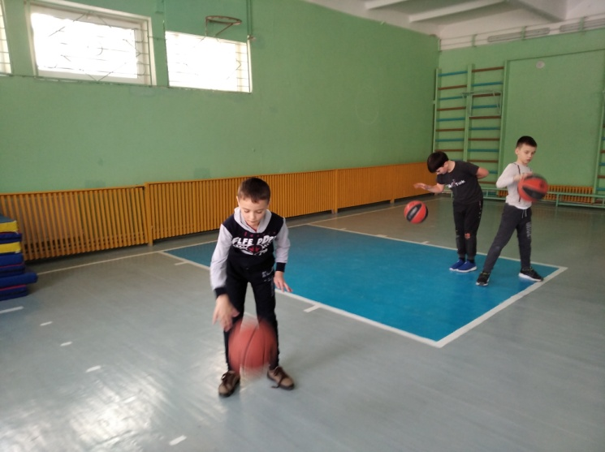
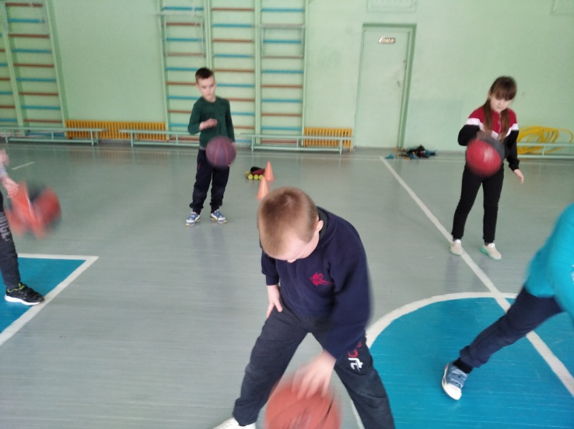

Победила ДРУЖБА

2 конкурс «Обруч»

Инвентарь: мяч .
У каждого участника обруч, по сигналу одновременно крутим обруч на талии.
Кто дольше всех удержит обруч
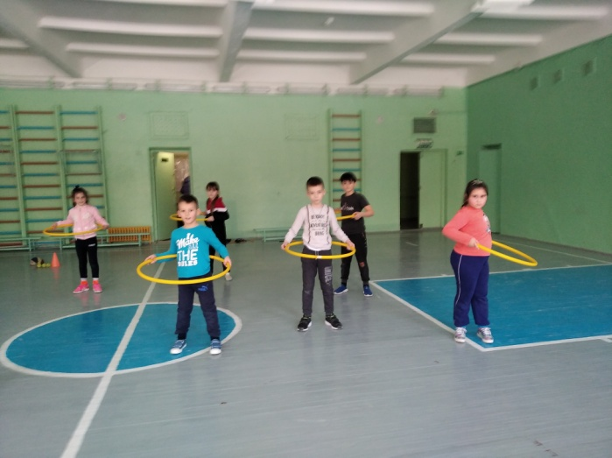
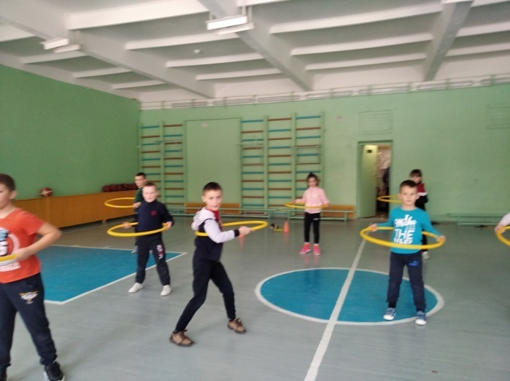

Победил Мясищев Артем
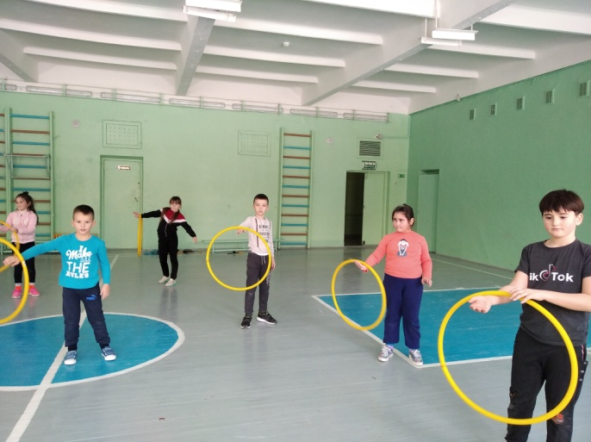
Крутим обруч на руке
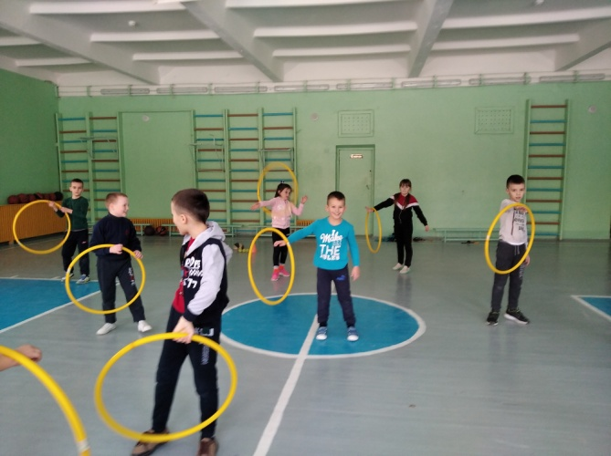

Победил Сергеев Рома
3 конкурс «Меткий стрелок»
Инвентарь: теннисные мячи и мишень на стене.
У каждого участника по 5 мячей, задача больше попасть в мишень. Выигрывает тот, кто больше попадет в мишень
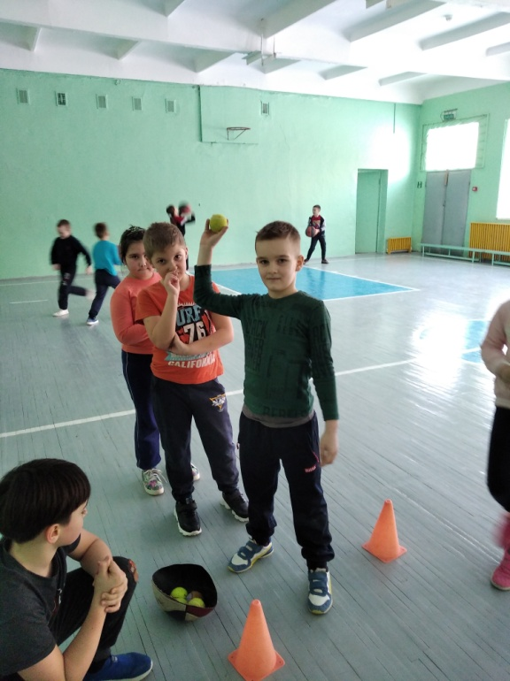
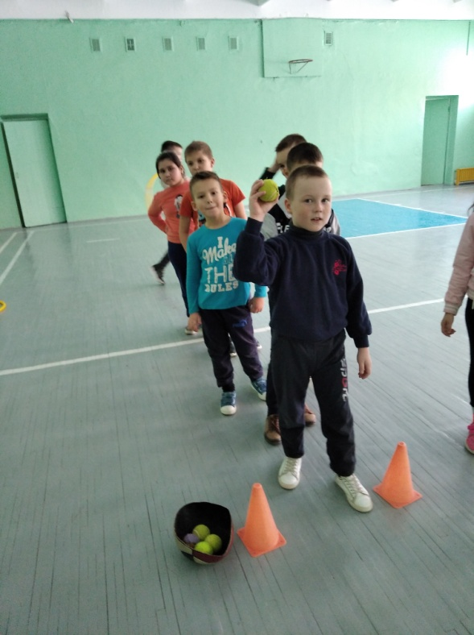

Победили: Диц Герман, Львивская Юлия, Ларикова София, Цапенко Давид

4 конкурс «Самый выносливый»
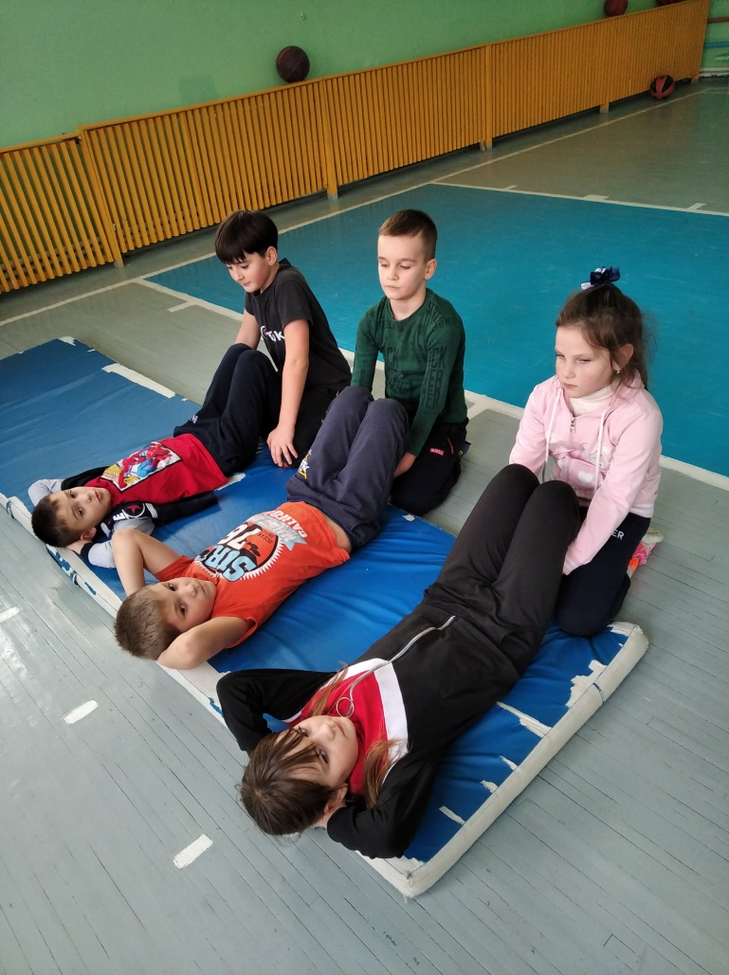

5 конкурс «Любимая игра футбол»
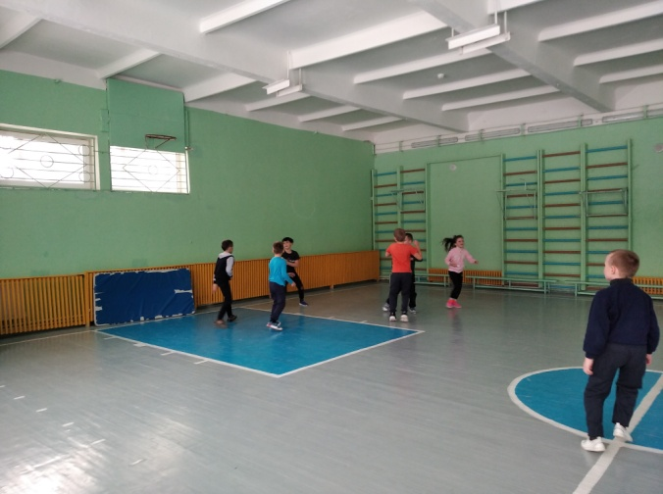
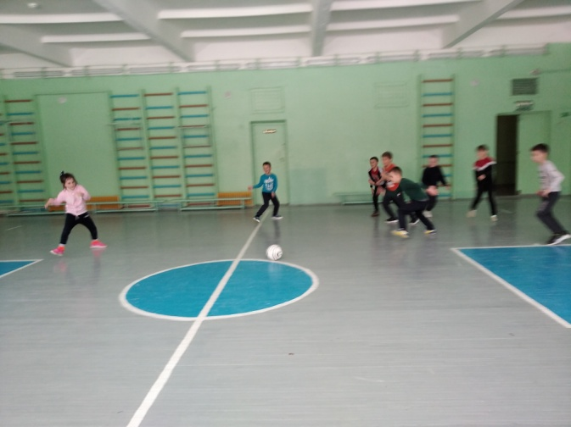

А теперь давайте отгадаем несколько загадок:
Силачом я стать решил,
К силачу я поспешил:
- Расскажите вот о чем,
Как вы стали силачом?
Улыбнулся он в ответ:
- Очень просто. Много лет,
Ежедневно, встав с постели,
Поднимаю я ... (Гантели)
Есть лужайка в нашей школе,
А на ней козлы и кони.
Кувыркаемся мы тут
Ровно сорок пять минут.
В школе – кони и лужайка?!
Что за чудо, угадай-ка! (Спортзал)

Безбородый и не белый,
Гладкое, без шерсти, тело,
Железные копыта,
Словно в землю врытый,
Он не блеет, не шумит,
Где поставят – там стоит;
Его не двигают – Через него прыгают. (Снаряд –)
Наши соревнования подошли к концу, но какими бы не были их итоги, будем считать, что сегодня победила «Дружба!».
М О Л О Д Ц Ы ! ! !

